**Арифметика вещественных чисел, представленных в формате с фиксированной точкой**

Арифметическая операция сложения (вычитания) над вещественными числами в формате с плавающей точкой выполняется аналогично рассмотренным правилам и алгоритмам сложения для алгебраических чисел.

Арифметическая операция умножения над вещественными числами в формате с плавающей точкой выполняется по следующему алгоритму:

1. Формируется знак искомого произведения следующим образом:

* знак произведения будет положительный, если знаки сомножителей совпадают («0» и «0», или «1» и «1»);
* знак произведения будет отрицательный, если знаки сомножителей различные («0» и «1», или «1» и «0»);

2. Выполняется умножение сомножителей по модулю (т. е. положительных чисел) по правилам и алгоритмам умножения для положительных чисел (см. подраздел 2.1);

3. К полученному на шаге 2 произведению применяется знак, полученный на шаге 1.

Арифметическая операция деления над вещественными числами в формате с плавающей точкой выполняется по следующему алгоритму:

1. Формируется знак искомого частного следующим образом:

* знак частного будет положительный, если знаки делимого и делителя совпадают («0» и «0», или «1» и «1»);
* знак частного будет отрицательный, если знаки делимого и делителя различные («0» и «1», или «1» и «0»);

2. Выполняется деление одним из двух способов:

а) с восстановлением остатка;

б) без восстановления остатка.

3. К полученному на шаге 2 частному применяется знак, полученный на шаге 1.

Ввиду того, что формат с фиксированной точкой практически не используется в настоящее время, и с учетом того, что алгоритмы деления с восстановлением остатка и без восстановления остатка аналогичны и для вещественных чисел, представленных в формате с плавающей точкой, данный материал подробно будет изложен далее.

**Арифметика вещественных чисел, представленных в формате с плавающей точкой**

Арифметические операции для чисел, представленных в форме с плавающей точкой, в общем выполняются по правилам арифметики алгебраических чисел, но с определёнными дополнительными операциями, связанными с формой представления чисел.

*Сложение (вычитание) чисел с плавающей точкой*

Операция сложения (вычитания) чисел с плавающей точкой предполагает наличие одинаковых порядков у операндов, подлежащих суммированию (вычитанию). Именно поэтому, сложение (вычитание) таких чисел предполагает три этапа реализации операции:

1. Выравнивание порядков;
2. Сложение мантисс операндов, имеющих одинаковые порядки;
3. Определение нарушения нормализации и её устранение.

Как и в случае с целыми числами, представленными в форме с фиксированной точкой, арифметические операции выполняются в обратном, дополнительном или их модифицированных кодах. Операция вычитания также заменяется на операцию сложения с изменением знака вычитаемого на противоположный.

*Пример:*

Найти разность *С* чисел *А* и *В*, представленных с плавающей точкой, если эти числа представлены в виде порядков [*AE*]ПК = 1.001 и [*BE*]ПК = 0.001 соответственно и мантисс [*AM*]ПК = 1.11001 и [*BM*]ПК = 0.11100 соответственно. При вычитании использовать модифицированный дополнительный код.

Сначала необходимо выровнять порядки. Для этого из порядка числа *A* вычитается порядок числа *B*. Вычитание также заменяется сложением, при этом *BE* заменяется на –*BE*. Находим [*AE*]ДК и [–*BE*]ДК:

[*AE*]ДК = 1.111 и [–*BE*]ДК = 1.111

Находим разность порядков:

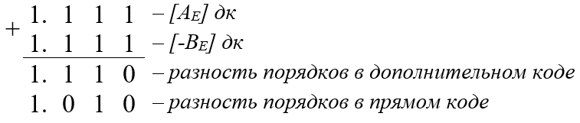

Так как знак разности порядков отрицательный, то в качестве общего порядка, а, следовательно, и предварительного значения порядка искомого результата *СE*\*, логичнее взять порядок второго числа (*BE*). Для того чтобы взять в качестве порядка первого числа порядок второго числа, т. е. в нашем случае увеличив его порядок на два, необходимо мантиссу этого меньшего числа (*AM*) умножить на 2-2, т. е. выполнить арифметический сдвиг на два разряда вправо:

AM*=AM×2-2=1.11001×2-2=1.00110

Таким образом, после выравнивания порядков операндов будем иметь следующую форму представления операндов:

[*AM*\*]ПК = 1.00110, [*BM*\*]ПК = 1.11100;

Предварительное значение мантиссы определяется как *CM*\*= *AM*\* – *BM*\*.

Определять предварительное значение мантиссы будем в модифицированном дополнительном коде, как указано в условии. Для этого находим значения [*AM*\*]МДК и [–*BM*\*]МДК (второй операнд берётся с отрицательным знаком, поскольку операция вычитания в модифицированном дополнительном коде заменяется на операцию сложения):

[*AM*\*]МДК = 11.11010, [–*BM*\*]МДК = 11.00100;

Находим предварительное значение *CM*\*:

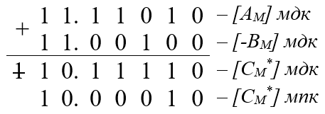

Из записи [*СM*\*]МПК, полученной после вычитания мантисс операндов с выравненными порядками, видно, что нормализация представления результата нарушена. Поэтому для данного примера необходимо выполнить этап устранения нарушения нормализации. В данном случае нарушение нормализации слева от точки, т.к. получено [*СM*\*]МПК с ненулевой целой частью (неодинаковые разряды в поле знака использованного модифицированного дополнительного кода).

Поэтому необходимо выполнить этап устранения нарушения нормализации. Для того чтобы привести полученную предварительную мантиссу к нормализованной форме, достаточно её умножить на 2-1, т.е. выполнить её арифметический сдвиг вправо. В результате будем иметь конечное значение мантиссы:

СM=СM*×2-1=1.00010×2-1=1.10001

Арифметический сдвиг предварительного значения мантиссы *СM*\* сопровождается изменением ранее найденного предварительного значения порядка результата *СE*\*на плюс единицу. Находим окончательное значение порядка *СE*:

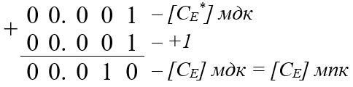

После устранения нарушения нормализации окончательный результат будет иметь вид *С*: {[*CE*]ПК = 0.010, [*CM*]ПК = 1.10001}.

*Умножение* *чисел с плавающей точкой*

С точки зрения представления чисел в форме с плавающей точкой поиск произведения *C* двух таких чисел *A* и *B* сводится к поиску произведения на основании порядка и мантиссы множимого и множителя. Для двоичных чисел это имеет вид:



Отсюда следует, что порядок произведения определяется как сумма порядков сомножителей, а мантисса произведения – как произведение мантисс сомножителей. Однако, учитывая то, что при умножении мантисс может произойти нарушение нормализации, в результате указанных действий будет найдено предварительное значения порядка и мантиссы искомого произведения и окончательное значение произведения будет найдено только после устранения нарушения нормализации.

Последовательность действий нахождения произведения двух чисел, представленных в форме с плавающей точкой, имеет следующий общий вид:

1. Определяется знак произведения, как сумма по модулю двух знаковых разрядов мантисс сомножителей;
2. Определяется предварительное значение порядка произведения посредством суммирования порядков сомножителей;
3. Определяется предварительное значение мантиссы произведения, как произведение мантисс сомножителей;
4. Устраняется нарушение нормализации мантиссы произведения (если нарушение имеет место) соответствующей корректировкой предварительного значения порядка и мантиссы искомого произведения.

* При формировании мантиссы произведения нормализованных чисел с плавающей точкой возможен только один вид нарушения нормализации – нарушение нормализации справа от точки с появлением нуля только в старшем разряде мантиссы.

*Пример:*

Найти произведение *C* двух чисел *A* и *B*, представленных с плавающей точкой, если эти числа представлены в виде порядков [*AE*]ПК = 1.010 и [*BE*]ПК = 0.001 соответственно и мантисс [*AM*]ПК = 1.1010 и [*BM*]ПК = 0.1001 соответственно. При выполнении операций использовать обратный код. При умножении мантисс использовать метод умножения, начиная с младшего разряда множителя.

Сначала определяем знак искомого произведения. Т.к. знаки мантисс сомножителей неодинаковые, знак произведения будет отрицательным.

Предварительное значение порядка произведения *CE*\* определяется как сумма порядков сомножителей *CE*\* = *AE* + *BE*:

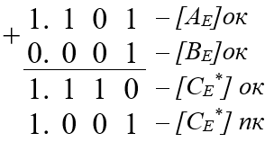

Абсолютное значение предварительного значения мантиссы произведения *CM*\* определяется как произведение модулей мантисс сомножителей:

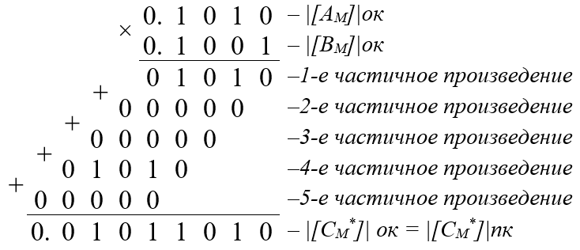

Мантисса предварительного произведения ненормализованная, поэтому необходимо сдвинуть мантиссу влево на один разряд, а предварительное значение порядка произведения уменьшить на единицу.

Таким образом, с учётом определённого знака, нормализации и округления до четырёх разрядов, конечное значение мантиссы [*CM*]ПК = 1.1011.

С учётом нормализации конечное значение порядка [*CE*]ПК = 1.010.

Конечное значение произведения *С*: {[*CE*]ПК = 1.010, [*CM*]ПК = 1.1011}.

*Деление чисел с плавающей точкой*

С точки зрения представления чисел в форме с плавающей точкой поиск частного *C* двух таких чисел *A* и *B* сводится к поиску частного на основании порядка и мантиссы делимого и делителя. Для двоичных чисел это имеет вид:



Отсюда следует, что порядок частного определяется как разность порядков делимого и делителя, а мантисса – как частное от деления мантиссы делимого на мантиссу делителя. Однако, учитывая то, что при делении мантисс может произойти нарушение нормализации, в результате указанных действий будет найдено предварительное значения порядка и мантиссы искомого частного. Окончательные значения порядка и мантиссы частного будут определены после устранения нарушения нормализации в предварительном результате.

Последовательность действий нахождения частного двух чисел, представленных в форме с плавающей точкой, имеет следующий общий вид:

1. Определяется знак частного;
2. Определяется предварительное значение порядка частного, как разность порядков делимого и делителя;
3. Определяется предварительное значение мантиссы частного, как частное мантисс делимого и делителя;
4. Устраняется нарушение нормализации мантиссы частного (если нарушение имеет место) соответствующей корректировкой предварительного значения порядка и мантиссы искомого частного.

* При формировании мантиссы частного нормализованных чисел с плавающей точкой возможно только один вид нарушения нормализации – нарушение нормализации слева от точки.

Деление мантисс выполняется по правилам деления чисел с фиксированной точкой с восстановлением остатка или без восстановления остатка.

*Деление с восстановлением остатка* выполняется потактно за (*n* + 2) такта (*n* – разрядность модульного поля представления чисел). На каждом такте определяется один разряд частного.

На каждом такте выполняются следующие действия:

* из остатка, полученного на предыдущем такте (на первом такте из делимого), вычитается делитель (выполняется пробное вычитание), тем самым формируется новый остаток;
* анализируется знак нового остатка и, если знак отрицательный, то осуществляется восстановление остатка, т.е. к полученному новому остатку прибавляется делитель. Если знак положительный, то восстановление остатка не происходит;
* если после пробного вычитания был получен положительный результат, то в очередном разряде формируемого частного устанавливается единица;
* выполняется умножение на два (арифметический сдвиг влево) нового или восстановленного остатка.

На первом такте определяется разряд целой части искомого частного. Для правильной дроби этот разряд должен иметь нулевое значение. Если на первом такте будет получен единичный разряд целой части искомого частного, то вырабатывается специальный сигнал о том, что искомое частное не является правильной дробью. После выполнения последнего (*n* + 2)-го такта анализируется последний найденный разряд частного и, если он равен единице, то в *n*-й разряд частного прибавляется единица.

*Деление без восстановления остатка* также выполняется за (*n* + 2) такта.

На каждом такте выполняются следующие действия:

* анализируется знак остатка (на первом такте анализируется знак делимого) и, если знак положительный, то из остатка вычитается делитель, в противном случае делитель прибавляется; Таким образом формируется новый остаток;
* если новый остаток положительный, то в очередном разряде формируемого частного устанавливается единица, в противном случае – ноль;
* выполняется умножение на два (арифметический сдвиг влево) нового остатка.

Разряд частного, определенный на первом такте, так же является разрядом целой части частного и, если он ненулевой, то вырабатывается сигнал о нарушении формы представления чисел в виде правильной дроби.

После выполнения последнего (*n* + 2)-го такта выполняется округление.

*Пример:*

Найти частное *C* двух чисел *A* и *B*, представленных с плавающей точкой, если эти числа представлены в виде порядков [*AE*]ПК = 1.010 и [*BE*]ПК = 0.001 соответственно, и мантисс [*AM*]ПК = 1.1010 и [*BM*]ПК = 0.1001 соответственно. При выполнении операций использовать модифицированный обратный код. При делении мантисс использовать метод деления без восстановления остатка.

Сначала определяем знак искомого частного. Т.к. знаки мантисс делимого и делителя неодинаковые, знак частного будет отрицательным.

Предварительное значение порядка частного *CE*\* определяется как разность порядков делимого и делителя *CE*\* = *AE* – *BE*. Операция вычитания заменяется на операцию сложения с изменением знака вычитаемого на противоположный. Таким образом:

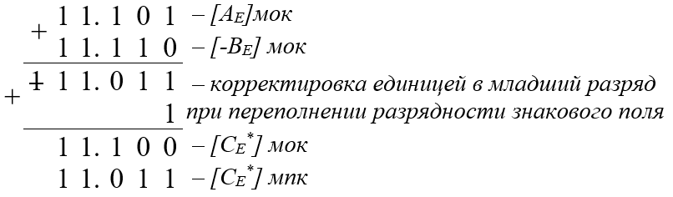

Абсолютное значение предварительного значения мантиссы частного *CM*\* определяется за шесть тактов деления:

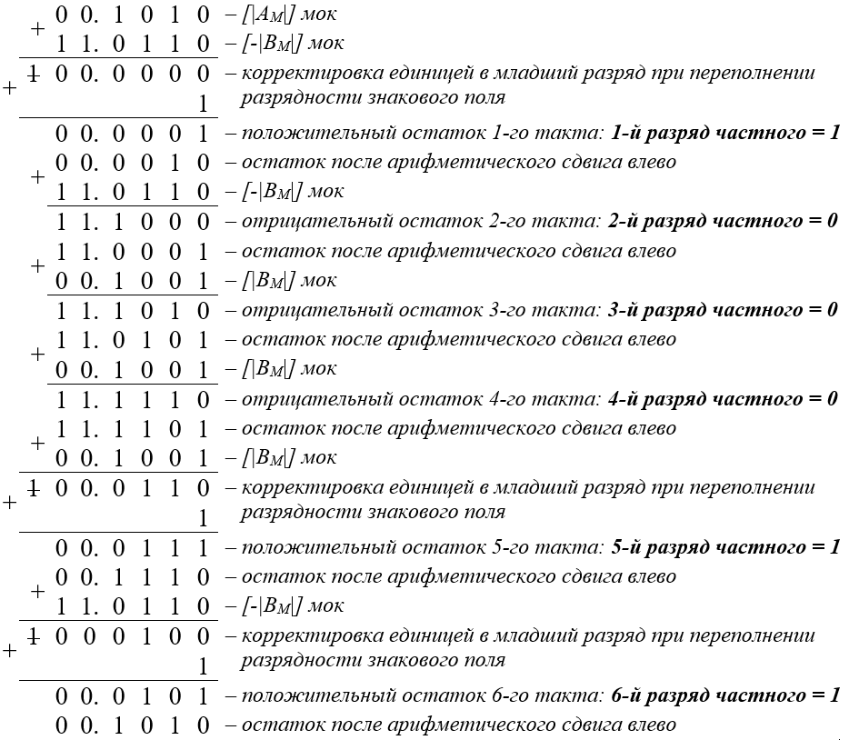

Таким образом, учитывая знаки остатков, полученных на шести тактах, абсолютное предварительное значение мантиссы искомого частного равно:

|*CM*\*| = 1,00011, а с учётом округления |*CM*\*| = 1,0010.

Мантисса частного не нормализованная (нарушение нормализации слева от точки, т.к. получена ненулевая целая часть), поэтому необходимо сдвинуть мантиссу вправо на один разряд, а предварительное значение порядка частного увеличить на единицу. После нормализации окончательное значение мантиссы и порядка частного с учётом определённых ранее знаков равны:

*C*: {[*CE*]ПК = 1.010, [*CM*]ПК = 1.1001}.